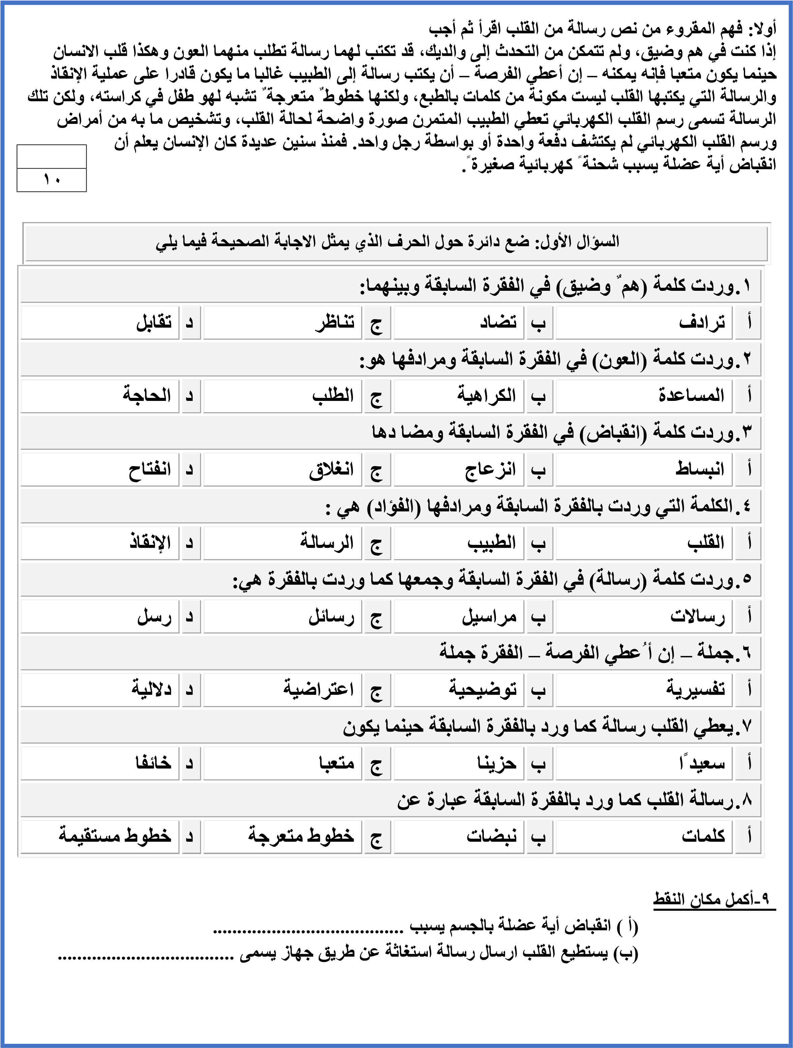
ً ً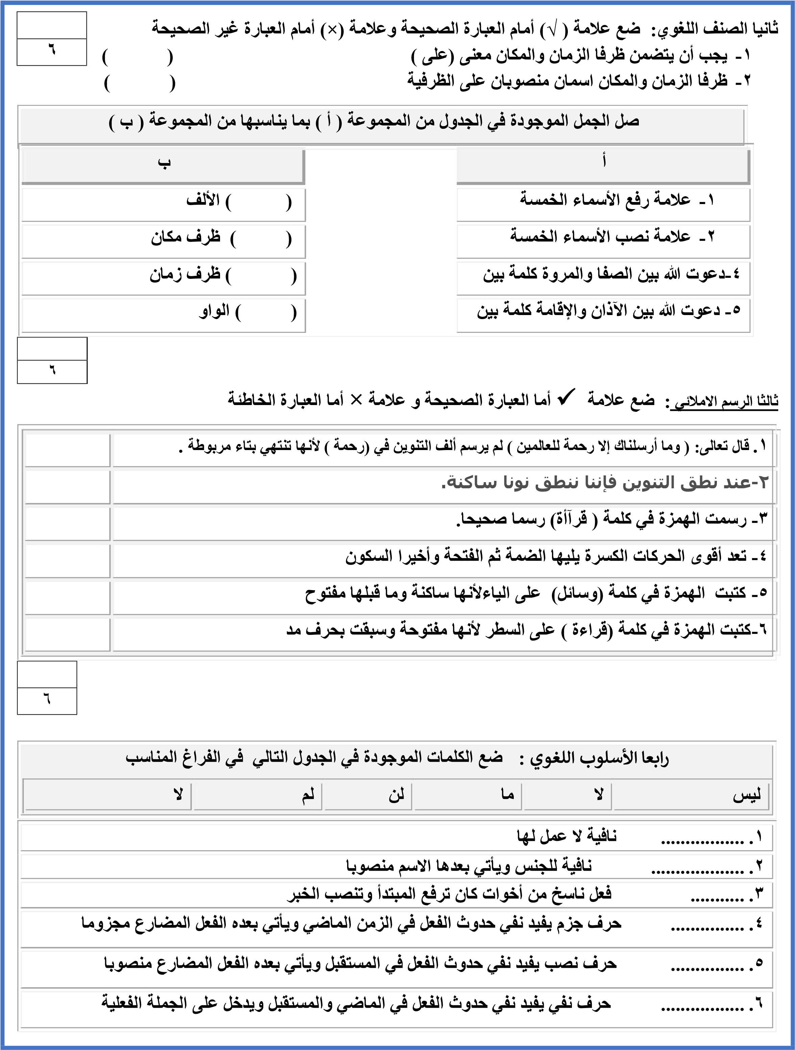

خامساً الوظيفة النحوية ضع دائرة حول الحرف الذي يمثل الاجابة الصحيحة فيما يل ي
8
 | 1-شرب الطفل اللبن ساخنًا ، الفاعل في الجملة السابقة
 | ساخنًا |  | د | شرب | ج | اللبن | ب | الطفل | أ
 | 2- يأتي الفاعل :
 | جميع ما سبق |  | د | ضميرًا مستترًا | ج | ضميرًا بارزًا | ب | اسمًا ظاهرا | أ
 | 3- من علامات الرفع للاسم إذا وقع فاعلا الواو وذلك إذا كان :
 | الثانية والثالثة معا |  | د | من الأسماء الخمسة | ج | جمع مذكر سالم | ب | مفردا | أ
 | 4 – نحن السعوديين نسعى لتطوير التقنية في بلادنا ، الفاعل في الجملة السابقة جاء على صورة
 | ضمير ظاهر |  | د | ضمير مستتر | ج | اسم اشارة | ب | اسم ظاهر | أ
 | 5- يحذف الفاعل من الجملة الفعلية وذلك ل:
 | جميع ما سبق |  | د | الرغبة في اخفائه للإبهام | ج | الجهل به | ب | العلم به | أ
 | 6- يأتي نائب الفاعل بعد فعل .................. ويأخذ اعراب الفاعل
 | معربًا |  | د | مبنيًا للمجهول | ج | مبنيَا فقط | ب | مبنيًا للمعلوم | أ
 | 7- يبني الفعل المضارع وذلك ب........... أوله و............. قبل أخره
 | ضم -فتح |  | د | ضم - كسر | ج | فتح -ضم | ب | كسر -فتح | أ
 | 8-)وخُلق الانسان ضعيفًا( ما تحته خط فيما سبق موقعه الاعرابي
 | نائب فاعل |  | د | اسم مجرور | ج | مضاف اليه | ب | فاعل | أ
سادسا : الرسم الكتابي : ضع دائرة حول الحرف الذي يمثل الاجابة الصحيحة فيما يل ي
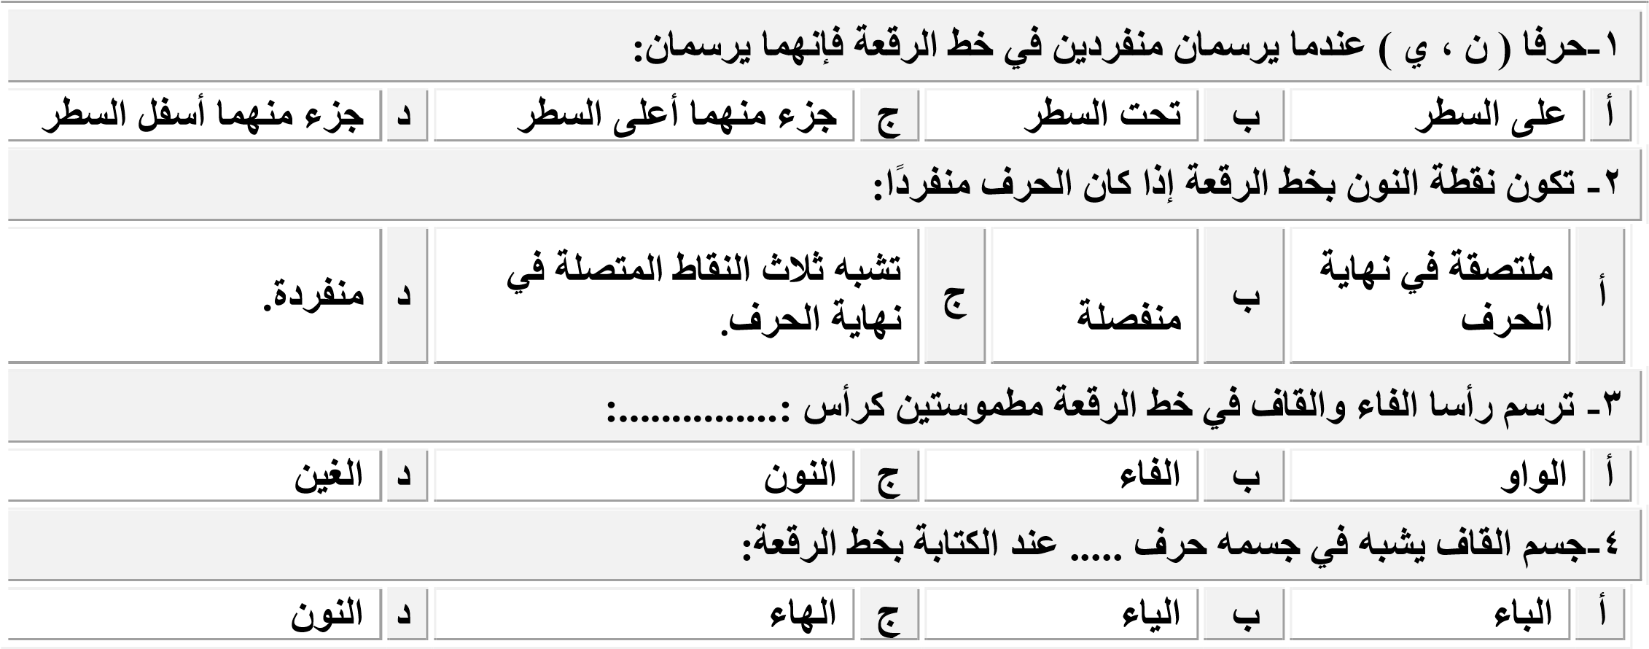
 | 4
 | السطر

